Quamichan Grade 8: Sciences Immersion Française
April 29-May 5
Learning Intentions:
- Apprendre qu’est-ce que ça veut dire d’être vivant
- Apprendre que sont les cellules
- Apprendre que sont les virus et comment ils marchent sans être vivant
Assignment Instructions:
- Lisez le document « Qu’est-ce que c’est la vie? »
- Regardez la vidéo :
https://www.youtube.com/watch?v=Gy60BqCnTG4
- Faites la tâche 1
- Lisez le document « Les Virus et les Cellules »
- Regardez les vidéos :
https://www.youtube.com/watch?v=jTSC4ntCPY4
https://www.youtube.com/watch?v=IQqgNny8OGg
- Faites la tâche 2
- Si vous voulez, faites les questions de la partie « extension »
- Envoyez ce que vous avez écrit à M. Conne selon un des moyens suivants :
- Tapez votre travail dans un document et l’envoyez par email
- Tapez votre travail directement dans un email et l’envoyez
- Écrivez votre travail sur une feuille de papier, prenez-la en photo, et l’envoyez par email
Criteria :
- Ce que vous avez écrits est en français, bien réfléchi et a du sens
- Votre travail est bien organisé et facile à suivre
Extension :
- Allons dehors! Entretiens une bonne distance des autres.
- Identifions 5 choses qui sont vivantes et 5 qui ne sont pas vivantes
- Choisissons une chose vivante. Dites pourquoi elle est vivante selon les 5 traits des organismes.
- Choisissons une chose non-vivante. Dites pourquoi elle est non-vivante selon les 5 traits des organismes.
Qu’est-ce que c’est la Vie?
Comment déterminer si quelque chose est vivant ou pas?
Lui mettre un petit coup de bâton? Voit s’il bouge?
En parlant des choses vivantes, on ne parle pas de la différence entre vivant et mort, mais la différence entre vivant en non-vivant. Qu’est-ce qui fait qu’une personne, un arbre et une bactérie sont vivants, mais une roche, le vent et l’eau ne le sont pas?
La différence est une définition de la vie créée par les scientifiques. Il y a des différentes définitions, mais on va voir seulement une. Ceci on appelle les « traits des organismes ». Les traits sont comment quelque chose est. Un organisme est un mot qui veut dire quelque chose de vivant.
Pour être vivant, les organismes doivent avoir tous ces 5 critères essentiels :
1) Ils reproduisent.
Il fait plus de lui-même sans l’aide des autres êtres vivants.
Peut-être un organisme fait tout seul, peut-être deux organismes sont nécessaires, mais c’est toujours deux du même organisme.
2) Ils s'agrandissent.
Il se développe et devient plus grand et plus complexe avec le temps. Peut-être le changement est petit, ou même invisible à nos yeux, mais il se passe quand-même.
3) Ils ont besoin des nutriments.
Ce n’est pas toujours qu’il mange, mais d’une façon ou une autre, il prend des nutriments de l’environnement autour de lui. Sans nutriments pour suffisamment de temps, il va mourir.
4) Ils produisent les sous-produits ou ordures.
Quand il y a des nutriments qui entrent, il y a toujours quelque chose qui sort aussi. Parfois ces sous-produits sont très importants pour les autres organismes, comme l’oxygène produit par les plantes.
5) Ils réagissent à leur environnement.
D’une façon ou une autre, il interagit avec et réagit à son environnement. Peut-être il bouge, peut-être il fait les réactions chimiques, mais il fait toujours quelque chose.
Tâche 1 :
Utilisez le tableau sur la prochaine page pour dire si, à votre avis, les choses suivantes sont vivantes ou pas. (Vous n’avez pas besoin d’imprimer, on peut tout simplement écrire sur une feuille de papier).
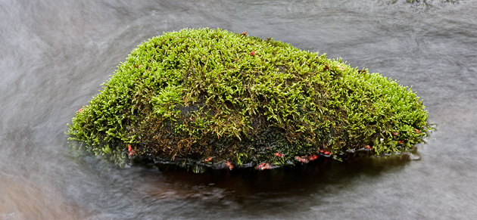
- La mousse

- Une coquille

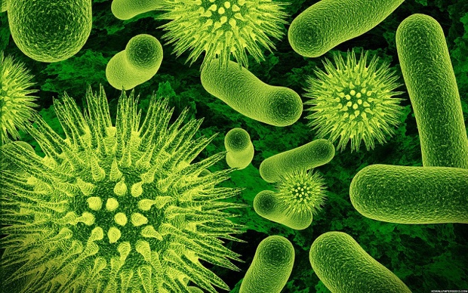
- Les bactéries

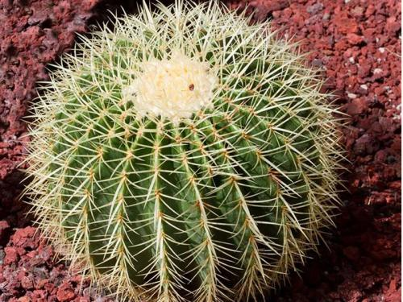
- Un cactus

Mets une coche dans le tableau où les choses démontrent un trait.
Explique pourquoi vous pensez que la chose est vivante ou pas
Traits d’un être vivant | 1 | 2 | 3 | 4 | Vivant(e)?  Explique
1) Ils reproduisent

2) Ils s'agrandissent

3) Ils ont besoin des nutriments

4) Ils produisent les sous-produits ou ordures

5) Ils réagissent à leur environnement.

Les Cellules et les Virus
Une autre façon de penser à la question de « Qu’est-ce que c’est la vie? » est avec l’idée des Cellules.
Une cellule est la chose vivante la plus petite qui existe. On dit que la cellule est l’unité de base de la vie. Ceci veut dire qu’il n’y a rien de plus simple ou plus petit qu’une cellule qui est vivante. Ceci dit aussi que toute chose qui est vivante se fait des cellules.
En science, on parle de la Théorie Cellulaire, qui dit :
1) Il n’y a rien de vivant plus simple qu’une cellule
2) Tous les organismes se font se cellules
3) Les cellules viennent des autres cellules
Les cellules sont petites, microscopiques. Il y a une variété immense des cellules : il existe des millions de différentes types. Il existe des cellules d’animale, les cellules végétales et les cellules des bactéries.
Cependant, dedans une personne, il y a plus que 200 différents types de cellules avec 37 000 000 000 en totale dans le corps. Ceci comprend les cellules de peau, les cellules de rétine, les cellules de cornée, les cellules de cœur, les cellules de muscle, les cellules de cerveau, etc.
Il est aussi utile à penser à que ne sont pas les cellules. Spécifiquement, les virus ne sont pas les cellules. Les virus ne se font pas des cellules, et donc, les virus ne sont pas vivants.
Pensons aussi aux traits des organismes.
- Est-ce que les virus se reproduisent? Oui, mais seulement avec l’aide des cellules. Les virus ne peuvent pas reproduire eux-mêmes.
- Est-ce que les virus agrandissent? Pas exactement. Les virus deviennent plus complexes quand ils reproduisent dedans les cellules, mais pas autrement.
- Est-ce que les virus ont besoin des nutriments? Non, pas de tout.
- Est-ce que les virus font les ordures et les sous-produits? Non, pas de tout.
- Est-ce que les virus réagissent à leur environnement? Pas exactement. Ils peuvent interagir avec les cellules uniquement, par les attachant aux cellules et se mettant dedans.
Donc, même s’ils ressemblent à quelque chose de vivante, les virus ne le sont pas.
Qu’est-ce que c’est un virus alors?
C’est tout simplement un petit morceau d’ADN avec une couverture protective. L’ADN est les instructions génétiques qui disent un virus ou cellule comment être et quoi faire dans la vie. Un virus ne peut pas se déplacer, il ne peut pas penser. Il existe dans l’environnement, faisant rien de tout, jusqu’au moment qu’il entre en contact avec une cellule.
Dès qu’il touche la cellule, l’ADN du virus se mélange avec l’ADN de la cellule, ce qui donne les instructions à la cellule de produire plus d’ADN du virus et fait mal à la cellule dans le processus.
Tâche 2 : à rechercher sur internet
- Trouvez un exemple d’un type de cellule. Décrivez le rôle de cette cellule dans l’organisme dans lequel elle se trouve.

- Trouvez un exemple d’un virus qui infecte l’organisme dont la cellule vient en (1). Décrivez (a) comment le virus interagit avec la cellule et (b) que sont les résultats de l’infection du virus sur la cellule.

